

20
19
18
Du 18 au 20 décembre 2026
FICHE TECHNIQUE
L'événement: Le 20ème Marché de Noël d’Enghien
18-19-20 décembre 2026 dans le Parc du Château d’Enghien
Dans un des plus grands et des plus beaux parcs de Belgique, ancienne propriété des Ducs d’Aremberg puis des Barons Empain. Sur l'autoroute A8 (Bruxelles-Ath-Tournai-Lille).
Enghien est facile d’accès: Bruxelles (38km), Mons (33km), Gand (55km), Tournai (50km), Lille (80km), Valenciennes (70km), Brugge (80km)
Emplacements: Les stands sont situés:
- Dans Ia Salle des Acacias de ± 1.000m²
- Dans les Écuries sur 2 étages qui communiquent avec la salle (Ascenseur pour étage)
- Dans des Chalets dans le Parc du Château.
Types de stands: Salle des Acacias………………… Largeur selon besoins (3,00m min) 23,00 par m²
3,00m de profondeur sur le pourtour
2,50m de profondeur dos à dos au milieu de la salle

Écuries rez-de-chaussée………… 4,50m largeur x 2,80m profondeur 210,00 €
Moins les colonnes à l'avant de 70cm

Écuries 1er étage…………………. 4,00m largeur x 2,30m profondeur 165,00 €
5,00m largeur x 2,30m profondeur + 1 coin 195,00 €
3,00m largeur x 2,00m profondeur + 2 coins 155,00 €
± 7,00m² (accueil) 135,00 €
± 7,00m² (petite salle A) 135,00 €
4,00m largeur x 1,50m profondeur (petite salle B) 135,00 €
4,00m largeur x 1,50m profondeur (couloir) 135,00 €

Chalets……………………………… 3,00m largeur x 2,00m profondeur (parc) 135,00 €

Forfait obligatoire comprenant électricité (Lampes LED obligatoires), chauffage et nettoyage su site
Salle des Acacias <=10m² 40,00 €
Salle des Acacias >10m² 55,00 €
Ecuries rez-de-chaussée 55,00 €
Ecuries 1er étage 40,00 €
Chalet 30,00 €
Options: Supplément coin/angle Salle Acacias 35,00 € (stand d’angle avec deux côtés ouverts au public)
Location table 2,20m x 0,60m 7,00 € par table (2 max) Uniquement pour le rez-de-chaussée)
Location grille d’exposition 14,00 € par double-grille (2 max) Uniquement pour le rez-de-chaussée
Le nombre étant limité, merci de le préciser rapidement.
Horaire: Vendredi 18 décembre de 16h00 à 22h00
Samedi 19 décembre de 12h00 à 22h00
Dimanche 20 décembre de 10h30 à 19h00
Installation: Chalets : Jeudi 17 décembre de 10h00 à 16h00 avec leur véhicule
Vendredi 18 décembre de 9h30 à 15h00 uniquement à pied avec diables
Salle des Acacias et Écuries :
Jeudi 17 décembre de 10h00 à 16h00
Vendredi 18 décembre de 9h30 à 15h00.
Le vendredi, se présenter avant 13h à l'accueil pour pouvoir accéder aux stands.
Plus aucun camion ne sera déchargé après 15h00.
ATTENTION DANS VOTRE INTERET : Comme il n’y a qu’une entrée à la Salle des Acacias, nous vous recommandons d’apporter le principal de vos marchandises dès le jeudi.
Remballage: Dimanche 20 décembre de 19h00 à 23h00
Lundi 21 décembre de 10h00 à 15h00 précises
Les véhicules ne pourront se présenter à l'entrée de la salle et Ecuries et devant les chalets que quand les marchandises sont remballées et prêtes à être chargées.
Caution : Une caution de 25,00 € (en cash) pour les exposants des chalets pour recevoir la clé.
Remboursement uniquement sur place le dimanche sur présentation du bon de caution.
PAS DE VIREMENT APRES LE MARCHE.
Réservation : Aucun stand ne sera réservé sans le paiement intégral dans les 10 jours qui suivent la réservation. Sans paiement, les stands pourront être reloués sans que I’organisateur ne doive prévenir l'exposant.

CONTRAT DE LOCATION
ENTRE (L’organisateur) : ARCHEOS EXPO SPRL ● Rue de Stalle 175 – B-1180 Bruxelles
GSM: +32 476 77 32 40 ● E-mail: info@archeosexpo.be ● www.lesmarchesdenoel.be
TVA: BE0456911867 ● Code IBAN: BE19 00126815 0112 ● Code BIC: GEBABEBB

ET (L’exposant) :
Nom: |  |  |  |  |  | N° TVA:
Rue + N°:
Code Postal: |  |  | Localité:
GSM/Portable: |  |  | Tel:
E-Mail:
Site Web:
Facebook:
Instagram:
N° de plaque véhicule: |  | 1 : |  |  | 2 : |  | 3 :

Evènement: Marché de Noël d’Enghien – 20e édition

Durée de la foire et de la location: du 18 au 20 décembre 2026

Location de stand:

Stand Salle des Acacias |  | m² : | € | (23 € par m²) Profondeur ☐ 2,50 m ☐ 3,00 m
Supplément coin/angle (Salle des Acacias) : |  |  | € | (35 € par coin/angle)
Stand Ecurie rez-de-chaussée (4,50 x 2,80 m) : |  |  | € | (210 € par stand)
Stand Ecurie 1er étage (dimensions variables) : |  |  | € | (135 € / 155 € / 165 € / 195 € selon stand)
Stand Chalet (3,00 x 2,00 m) : |  |  | € | (135 € par chalet)
Forfait obligatoire électricité/chauffage/nettoyage : |  |  | € | (30 € / 40 € / 55 € selon le stand)
Location table (2,20 x 0,60 m) : |  |  | € | (7 € par table – 2 maximum – Rez-de-chaussée)
Location grille d’exposition : |  |  | € | (14 € par double-grille – 2 maximum – Rez-de-chaussée)
Divers : |  |  | €
Total H.TVA : |  |  | €
TVA 21% : |  |  | €
TOTAL TVA inclus : |  |  | €

Réservation: Lors de la signature du présent contrat, l’intégralité du prix de la location (TVA inclus) sera payée à l'organisateur dans les 10 jours qui suivent la réservation. Sans paiement, le stand pourra être reloué sans que l’organisateur ne doive prévenir l’exposant. Tout montant impayé à son échéance sera d'une part, à titre de clause pénale, augmenté de 50% (cinquante pour cent) avec un minimum de 250 € (deux cent cinquante €), et d'autre part, fera courir de plein droit et sans mise en demeure préalable un intérêt de 15% l'an sur le montant total de loyers dus (taxes et charges comprises), à partir de l'échéance de paiement jusqu'à la date de paiement intégral et effectif. Tout paiement devra être effectué par virement compte IBAN BE19 00126815 0112 (BIC GEBABEBB) d'Archéos-Expo SPRL ou en espèces à l'organisateur. En cas d’annulation du marché de Noël, cause COVID p.ex., l’exposant ne peut se retourner contre l’organisateur.

Je paie l’intégralité de la location dans les 10 jours qui suivent la réservation par virement en espèces.
Je reconnais avoir pris connaissance des conditions générales et particulières et m'engage à m'y conformer.
Je joints impérativement au contrat le descriptif des marchandises présentées.

Veuillez compléter, dater et signer ce contrat et nous le renvoyer.

Le |  | 2026

L'organisateur |  | L'exposant (Nom et Prénom)
DESCRIPTIF DES MARCHANDISES PRESENTEES
A compléter même si vous avez déjà participé à une édition précédente

Nom du stand :

Catégorie de produits

Spécifique de Noël
Alimentaire
Artisanat
Cadeaux
Bijouterie
Autre :

Liste des articles présentés

1°
2°
3°
4°
5°
6°
7°
8°
9°
10°
11°
12°
13°
14°
15°

Toutes marchandises non conformes ou non prévues, pourraient être retirées de la vente, sans que l’exposant puisse se retourner contre l’organisateur.

Remarque
PLANS DU MARCHE DE NOEL

Salle des Acacias
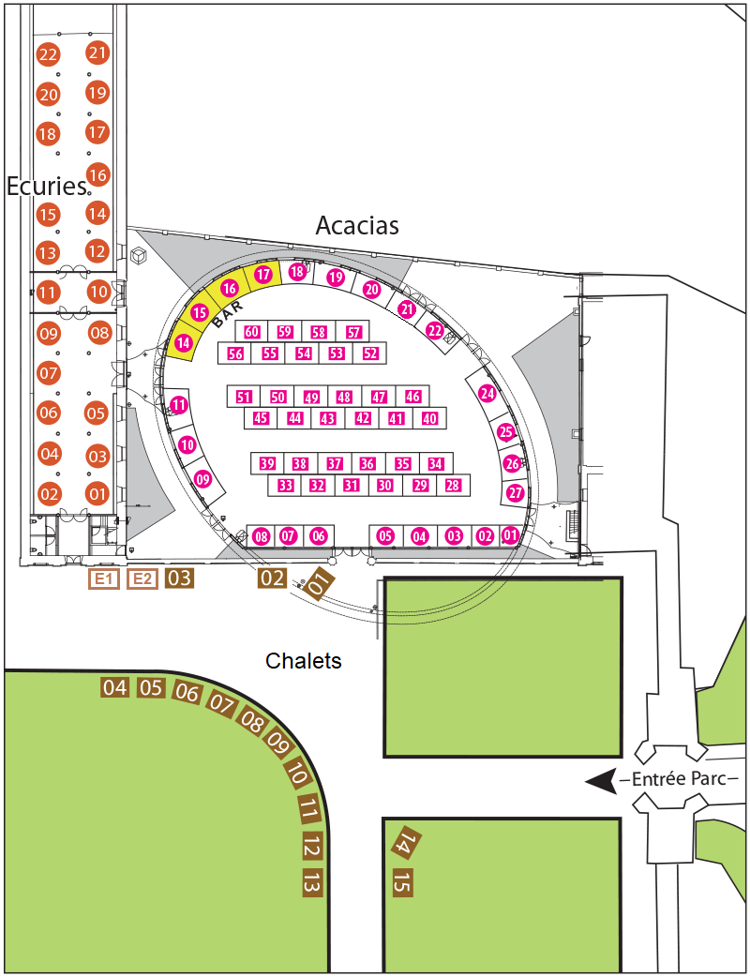
Ecuries rez-de-chaussée
Chalets
Grille d’exposition
2 x (± L 1,2m x H 2m)
Uniquement
pour le rez-de-chaussée

Écuries 1er étage
Nouvelles salles sous les combles accessibles par escalier et ascenseur
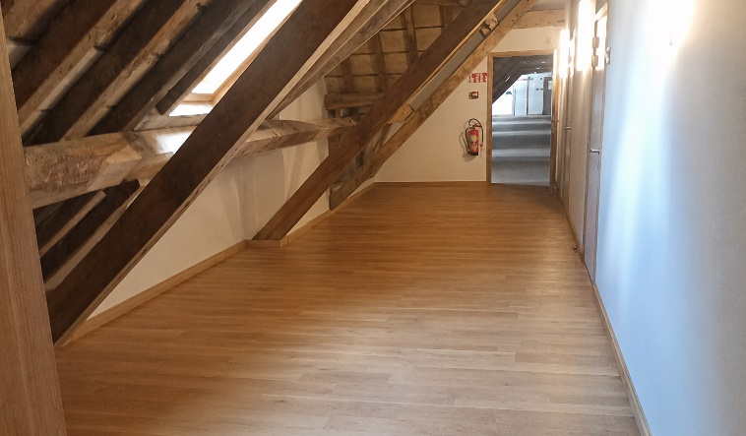
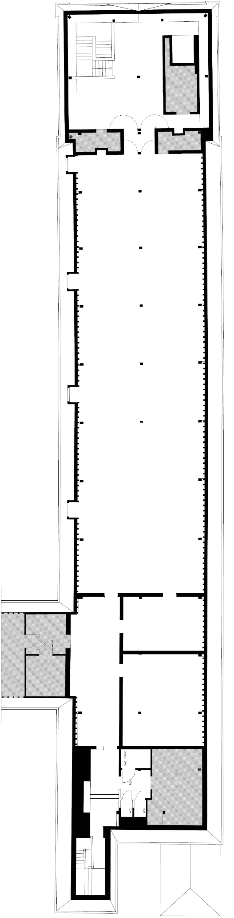
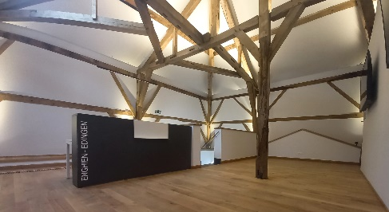
Salles des Acacias
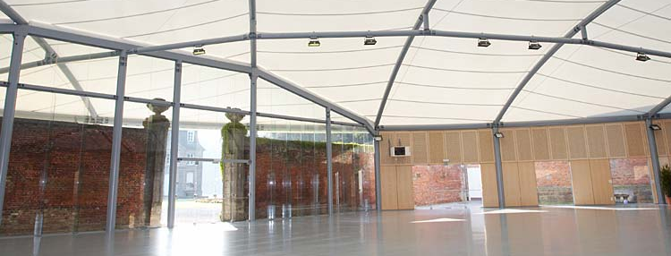
Nous consulter
13B
Couloir

13B
4 - 13
4,00 X 2,30 m
15
1
3,00 X 2,00 m
± 7,00 m²
3 / 14
5,00 X 2,30 m
Dimensions
18 - 21
4,00 X 1,50 m
Couloir
18
± 14,00 m²
16-17
1
Ascenseur
Escalier
3
5
7
9
11
13
4
6
8
10
12
14
15

B
A
Petites salles
Accueil

Remarque
Tables à roulettes obligatoires
fournies sur place
20
21
19
16
17
16
Ecuries Rez-de-chaussée
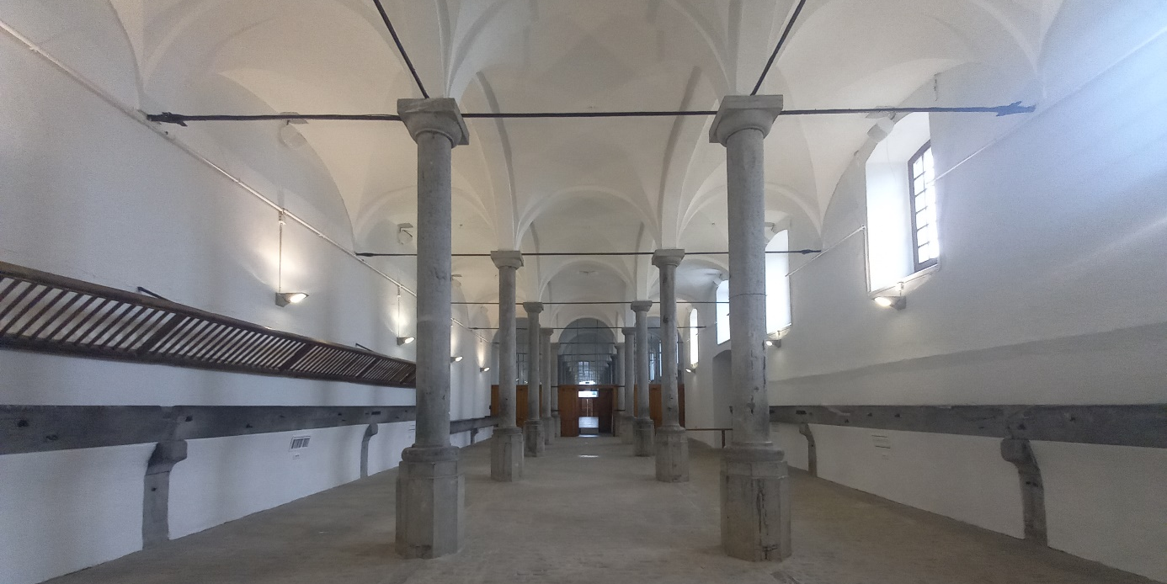
Ecuries 1er Étage
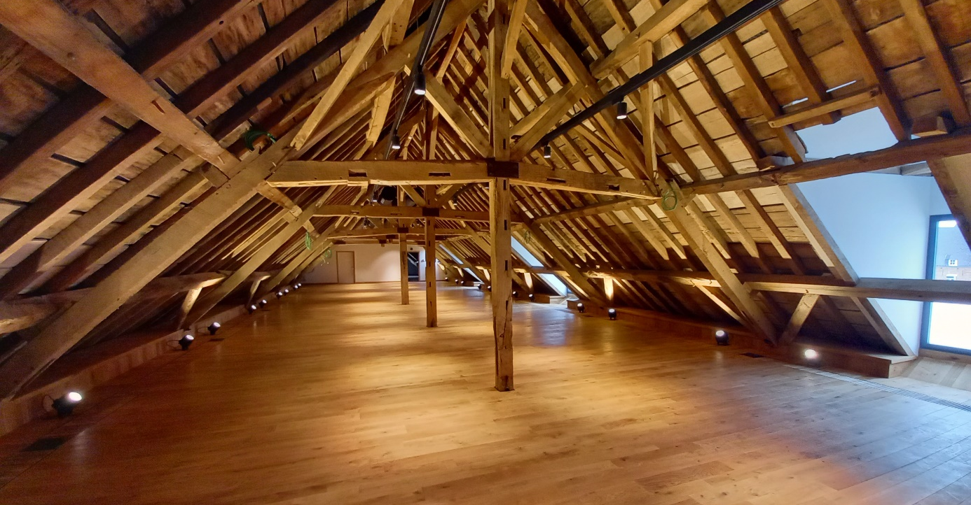
Chalets
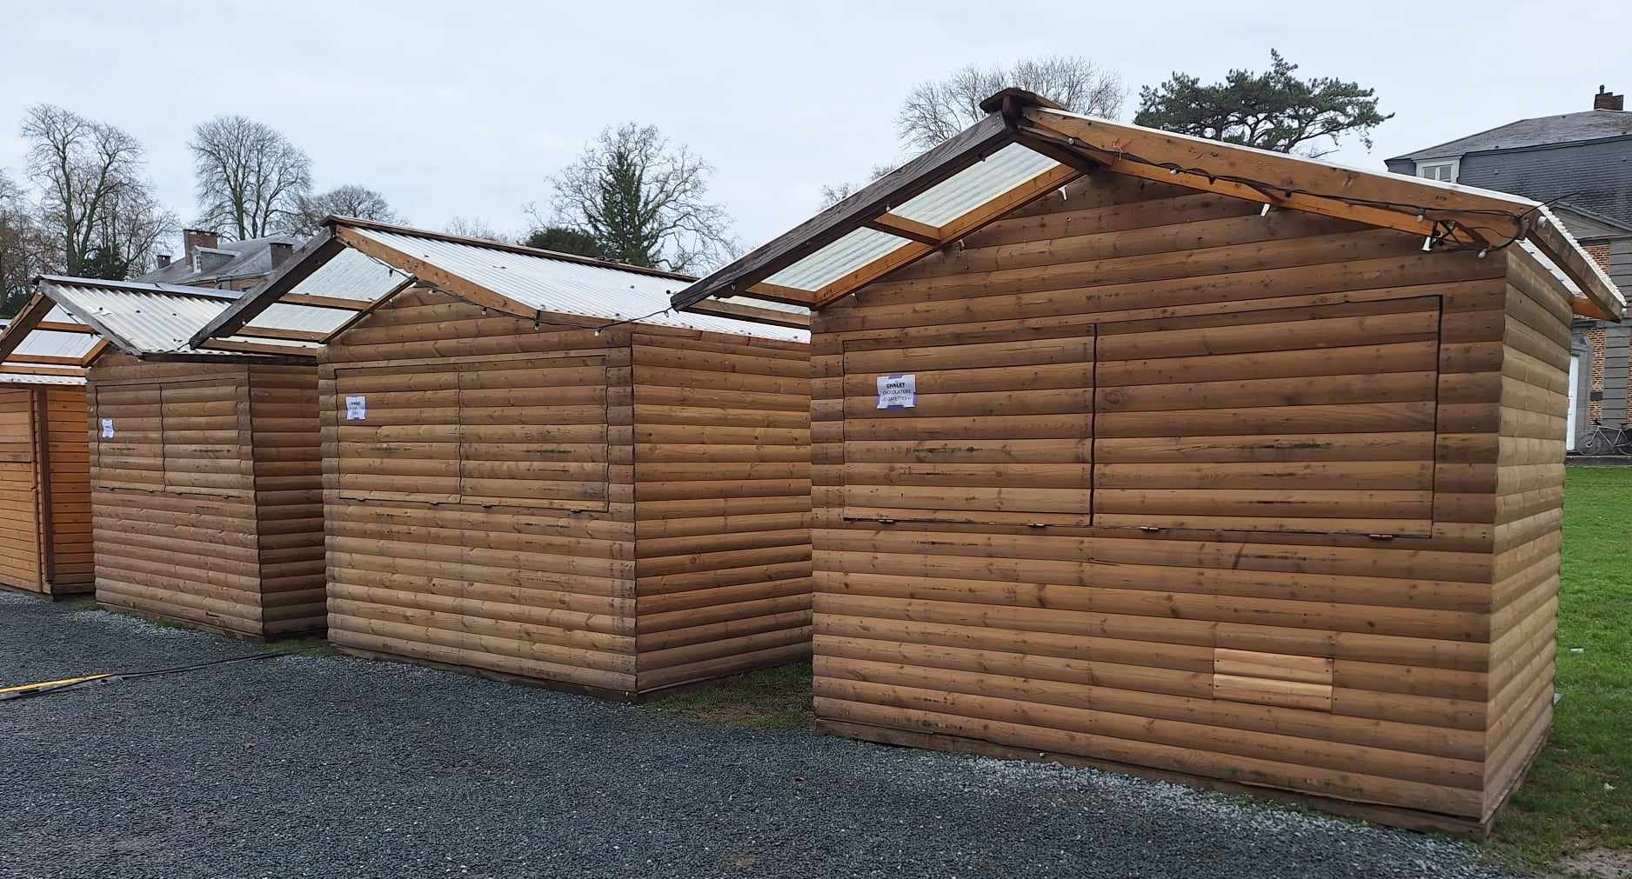
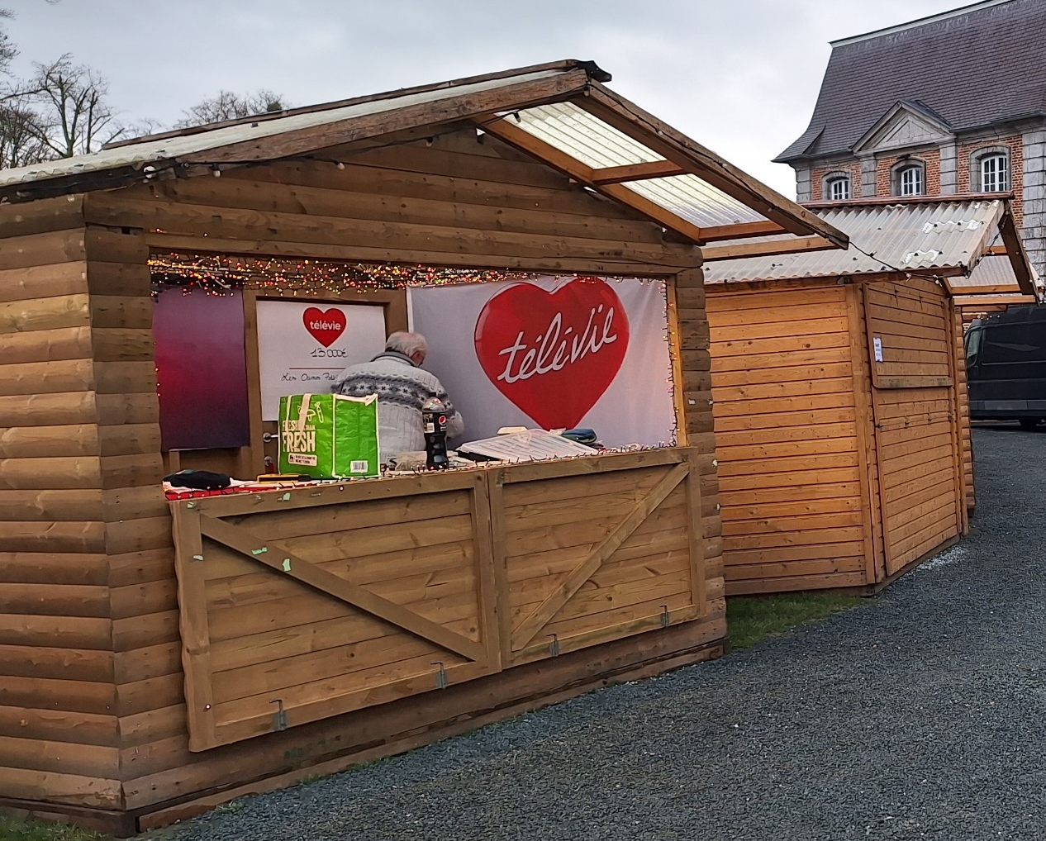
CONDITIONS GENERALES
Art. I -. Conditions de participation :
La manifestation est réservée aux négociants professionnels et en possession d'un registre de commerce en Belgique ou dans leur pays d'exploitation. L'exposant s'engage à : - être présent sur son stand durant les heures d'ouverture au public - à sommer la présentation de son Stand (savoir, notamment : tréteaux, tringles, rien ne sera exposé à même le sol), et à veiller à la cuisine des pièces exposées sous le contrôle de l'organisateur qui aura le pouvoir de retirer les pièces qu'il estimera de qualité insuffisante.
Art. 2 - Objet du contrat :
Les lieux loués sont parfaitement connus de l'exposant qui, après les avoir examinés dans fous leurs détails, en compagnie de l'organisateur, a constaté qu'ils étaient en parfait état locatif. Il s'engage à les restituer dans le même état à sa sortie, et après avoir procédé à leur nettoyage et à l'enlèvement des poubelles. A défaut, l'exposant se verra facturer lus frais de nettoyage de son emplacement (trente euro + TVA). L'exposant veillera à se conformer en toutes circonstances au(x) règlement(s) d'ordre intérieur dont il reconnaît avoir pris connaissance.
Art. 3 - Loyer :
L'organisateur attire l'attention de l'exposant sur le fait que le loyer sera dû même en cas d'inoccupation des lieux loués par l'exposant.
Art. 4 - Délivrance des lieux loués :
Dans l'hypothèse où, par suite d'incendie, de guerre, d'émeute, d'attentat, d'explosion, de calamité publique, de cas de force majeure, ou de tout autre empêchement irréversible dans un temps bref, rendant impossible l'obligation de l'organisateur de respecter totalement ou partiellement son obligation de délivrance des lieux loués, sa responsabilité ne pourrait en aucun cas être engagée. Il ne serait redevable d'aucune indemnité de ce chef, et toute somme payée à l'organisateur par l'exposant en exécution du contrat de location lui resterait acquise.
Art. 5 - Cession et sous-location :
L'exposant ne pourra en aucun cas ni céder, ni sous-louer les lieux loués, que ce soit en tout ou partie, sans l'accord spécial et écrit de l'organisateur.
Art. 6 - Sécurité, assurances, accidents, responsabilités :
A/ L'exposant s'engage à respecter, pendant toute la durée de la location, les lois et les règlements sur la sécurité du travail, l'hygiène, la salubrité et la protection des lieux contre l'incendie et contre toute autre source de dommage, ainsi que tous règlements généraux et/ou particuliers de la manifestation à laquelle il participe dont il reconnait avoir pris connaissance. Les issues de secours, extincteurs, bouches d'incendie, notamment, devront en permanence rester libres d'accès. L'exposant est tenu d'apporter sur son emplacement un extincteur d'incendie à date non périmée d'une capacité de 1 kilo et en ordre de bon fonctionnement.
B/ Un gardiennage sera assuré en dehors des heures d'ouverture de la foire, afin de limiter les risques de vols dont l'organisateur ne pourrait en aucun cas être tenu pour responsable. Pendant toute la durée de la location, y compris en dehors des heures d'ouverture de la foire, l'exposant sera responsable de sa propre marchandise. Il déclare expressément et sans réserve renoncer à mettre en cause la responsabilité de l'organisateur en cas de perte, de vol ou de tout autre dommage dont il serait victime, même en dehors des heures d'ouverture de la foire, et même si l'organisateur s'avérait responsable du dommage qui lui aurait été causé. Il déclare expressément renoncer sans réserves, également à tous recours éventuels contre celui, celle ou ceux ayant organisé la manifestation (autres que « l'organisateur» au sens du contrat de location) pour la participation à laquelle les lieux précités lui ont été donnés en location, ainsi qu'a tous recours contre les copropriétaires, colocataires ou occupants du bâtiment dont il occupe un ou plusieurs emplacements, et contre toute personne participant à la manifestation, dirigeant(s), responsable(s), administrateur(s) de la manifestation, visiteurs, ou préposes de ces personnes ou organismes, et ce, même si ceux-ci s'avéraient être responsables du dommage qui lui aurait été cause.
C/ L'exposant s'assurera en R.C. contre tout dégâts qu'il pourrait occasionner à l'organisateur ou à tout tiers. L'exposant devra pouvoir produire à l'organisateur, à sa demande, son contrat d'assurance R.C., et la preuve du paiement de la prime afférente à cette police. L'exposant déclare expressément et sans réserve renoncer à tous recours contre l'organisateur en cas de dommage causé à un tiers.
D/ L'exposant déclare renoncer sans réserve à tous recours contre l'organisateur en vertu des articles 1386 et 1721 du-Code civil et de tous dommages causés, par cas fortuit, force majeure ou faute d'un tiers. Aucun recours ne pourra notamment être exercé contre l'organisateur en cas d'arrêt accidentel du chauffage, de la distribution d'eau chaude, du gaz, des eaux, de l'électricité, de l'ascenseur éventuel ou du monte-charge éventuel. En cas d'accident, l'exposant s'engage à en informer d'urgence l'organisateur. L'organisateur ne répondra du chômage ou du mauvais fonctionnement des services et appareils desservant les lieux loués que s'il est établi qu'en ayant été avisé, il n'a pas pris aussitôt que possible, toute mesure en son pouvoir pour y parer. L'exposant souffrira les réparations et améliorations nécessaires ou utiles dans les lieux loués et les autres dépendances de l'immeuble sans pouvoir réclamer à l'organisateur aucune indemnité quel qu’en soit la durée.
E/ En cas d'évacuation générale, l'exposant se conformera aux directives de l'organisateur, des pompiers et, le cas échéant, de celui, celle ou ceux ayant organisé la manifestation (autres, que « l’organisateur » au sens du contrat de location).
Art. 7 - Remballage :
Dans l'hypothèse où l'exposant n'aurait pas libéré son emplacement à l'expiration du contrat de location, l'organisateur sera en droit de le faire expulser, lui, les siens, et tous ceux qui seraient sur les lieux, et à faire évacuer les meubles et effets mobiliers qui s'y trouveraient; dans ce cas, l'exposant sera tenu de payer à l'organisateur, sur présentation de la facture, les frais ainsi occasionnés; il lui sera également redevable d'une indemnité 125 € (cent vingt-cinq euro) par jour de retard de libération des lieux. L'exposant renonce d'ores et déjà à tout recours contre l'organisateur en cas de dommage cause du fait de l'évacuation ou du déplacement de ces objets ou effets-mobiliers.
Art. 8 - Electricité :
L'organisateur se réserve le droit d'interdire tout branchement qui ne serait conforme à la législation et à la réglementation sur les installations électriques. L'exposant sera tenu de se conformer aux normes existant en matière d'éclairage électrique.
Art. 9 Compétence :
En cas de litige les tribunaux de l'arrondissement de Bruxelles seront seuls compétents.
Art. 10 - Dépens
En cas de litige tous droits et amendes qui pourraient résulter des présentes seront supportés par la partie succombante.

